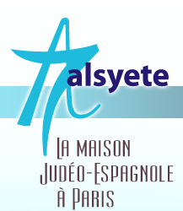
  Lettre n°160 mai 2016
  Las Novedades de Mosotros
www.alsyete.com
soutien@alsyete.com
LE CENTRE CULTUREL POPINCOURT
"Al Syete" la maison Judéo-espagnole à Paris
_______________________________________________________________
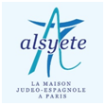
Al Syete présente :
Dimanche 5 juin 2016 à 15h
au Cercle Bernard Lazare
10, rue Saint Claude 75003 Paris
Kaminos de Fyestas
un spectacle du Collectif Sefardi
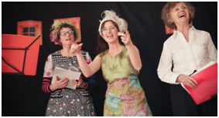
Le Collectif Sefardi fondé par Muriel Flicoteaux réunit différentes générations de mémoires, artistes et amis des cultures judéo-espagnoles qui, ensemble, partagent et transmettent le répertoire des judéo-espagnols après l'émigration d'Espagne en Grèce, Turquie, Algérie, Maroc, Egypte...
Ce groupe multidisciplinaire (chant, danse, musique, poésie, peinture) à géométrie variable intègre toujours l'improvisation, les arts modernes et contemporains tout en cherchant à conserver la dimension traditionnelle de la participation des publics.
Le spectacle "Kaminos de Fyestas" s’ouvre sur une poésie qui évoque la transmission d’un patrimoine d’une mère à sa fille, se poursuit au fil des peintures sur des chants de shabbat, continue son chemin avec les chants populaires et du quotidien, célèbre les chants de noces et ceux des fêtes juives, mène à un chant d’appel à l’unité.
Avec :
René Badache (chant, guitare) Muriel Flicoteaux (mise en scène, danse, chant) Stella Gutman (chant) Bella Lustyk (chant) Dani Mai (chant) Nelly Mai (chant) Claudine Movsessian (clarinette) Jeanine Yeruchalmy-Bary (peinture, poésie)
Avec le soutien
de Anima et Cie,
l’OSE,
des Cahiers Bernard Lazare
et de la revue Patrimoine Juif de France
PA.F. : 10 euros,
Réservation : Al Syete, la maison judéo-espagnole à Paris
Tél : 06 46 47 66 32 E-mail : soutien@alsyete.com
Site : www.alsyete.com Facebook : https://fr-fr.facebook.com/alsyeteparis
_________________________________________________________________
Écrivez nous : soutien@alsyete.com
Consultez notre site internet: www.alsyete.com
Nous remercions  de son soutien la  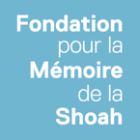 | 

